主题：冬天到
- 主题思路：
1.主题来源
冬爷爷来啦，它使劲地吹着北风，呼——呼——吹得大树摇啊摇，吹得树枝光秃秃，吹得小草脸儿黄，吹得天气变冷了，吹得小朋友穿棉袄，吹得青蛙、小熊要睡觉！冬天来了，它的变化是自然界最为明显的，孩子们从中会发现冬天的气候、冬天的动植物、人们的活动以及衣着等方面有了很大的变化，同时冬天也带来了很多香甜的美食，糖炒栗子、冰糖葫芦、烤红薯······这些都是冬爷爷送给孩子们的礼物！冬爷爷给孩子们带来了甜甜的快乐，但也给孩子们带来天气寒冷的困难。瞧，孩子们有的因为怕冷而躲在活动室不出来，我们鼓励幼儿积极参与冬季体育锻炼，让自己的体质得到增强。恰逢新年来临之际，通过体会新年的热闹气氛，从而感受冬天里生活的快乐。
2.幼儿经验分析
小班幼儿对季节意识比较模糊，在已有的经验中，孩子们对“冬天来了”最初步的印象是“天冷”和“穿厚衣服”。为了进一步了解幼儿的已有经验，梳理幼儿的有和缺，我们在孩子中间展开了交流讨论。
已有经验 | 我想要知道……
1.全班孩子都知道冬天天气变冷了，需要穿厚衣服，戴帽子、围巾。  2.22个孩子知道天气冷会下雪。  3.19个孩子知道冬天需要通过运动才能变得暖和起来。  4.16个孩子知道冬天也有很多美食，如香甜的大栗，美味的烤红薯。  5.10个孩子知道有的小动物冬天要冬眠。 | 1.什么时候才是冬天？  2.冬天除了下雪，还有哪些自然现象？  3.冬天还有什么好吃的？  4.这些冬天的美食是怎么做的？  5.小动物们怎么过冬？

二、主题目标：
1.初步感知冬季最基本的特征，体验季节的变化和冬季生活、美食、活动的乐趣。
2.在成人的支持、鼓励下，不受天气变化影响，乐意上幼儿园，愿意参与户外活动。
3.会用短句来表述自己对冬天的感受，口齿清楚且声音自然。
4.感受新年的欢乐气氛，知道自己过了年长大了一岁，变得更能干了。
5.能用图画、粘贴等形式，大胆表现冬天的景象和美食，体验想象、创作的乐趣。
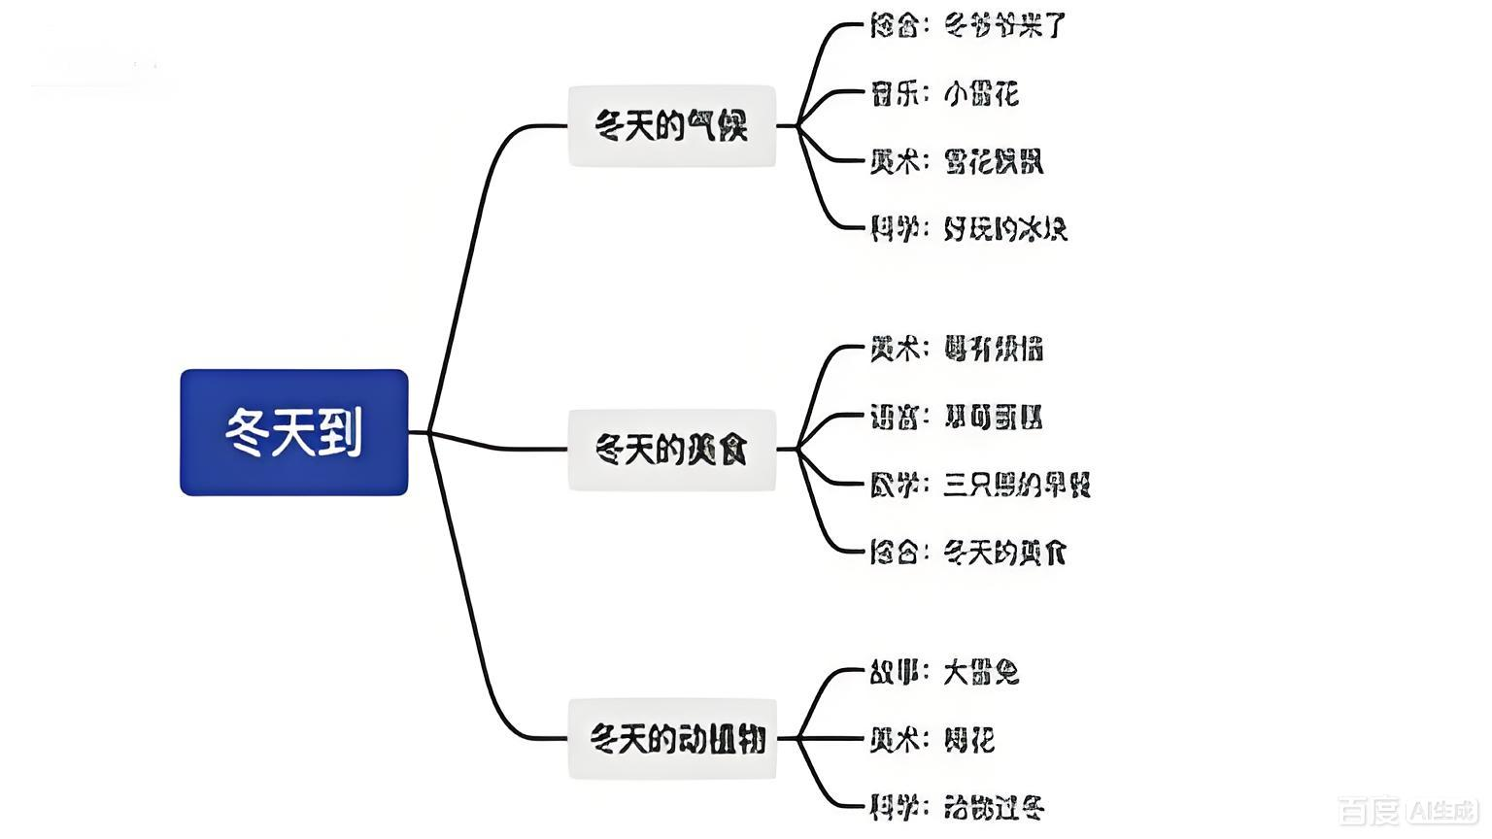
三、主题网络图
（一）开展前线索图

